Zajęcia dnia 02.04.2020 czwartek
1. Rozwiązywanie zagadek – poproście rodziców o przeczytanie treści zagadek.
- wskażcie ptaki na obrazkach,
- podzielcie nazwy ptaków na sylaby, podzielcie sylaby, ułóżcie odpowiednią ilość liczmanów (np. kredki, klocki, itp.), powiedzcie pierwszą głoskę w słowie (nazwie ptaka) i spróbujcie wskazać następne głoski.
- pod obrazkami są napisy ptaków, połączcie je linią z obrazkiem lub wytnijcie i naklejcie pod obrazkiem ptaka. Jeśli sami sobie nie radzicie poproście rodziców o pomoc.
Pióra biało- czarne,
buciki czerwone,
uciekają przed nim żabki,
gdy idzie w ich stronę ( bocian)

Z wiosną do nas przyleciała
ta ptaszyna czarna, mała
murować się nie uczyła,
ale gniazdo ulepiła. ( jaskółka )

Już po lesie kuka,
gniazda sobie szuka
jak znajdzie, podrzuca jajo,
niech inni je wygrzewają ( kukułka )

Śpiewa wysoko piosenki do słonka
głos ma podobny do drżenia dzwonka. ( skowronek)

Gdy inne ptaki lecą w ciepłe kraje,
on zawsze z nami zostaje. ( wróbel)

2.Ćwiczenia w kartach pracy „Nowe przygody Olka i Ady cz. 3 s. 66, 67
3. Praca plastyczna - dzieci mają rozłożone różne materiały ( ziarna dyni, słonecznika, grochu, plasteliny, paski kolorowej bibuły, pióra, papier kolorowy ). Wykorzystując te materiały wyklejają sylwety ptaków wg. własnych pomysłów.
4. Zabawy ruchowe na powietrzu według wyboru dzieci.
- zabawa ruchowa – Kto wyżej rzuci?;
- zabawa orientacyjno-porządkowa „Gąski do domu”.

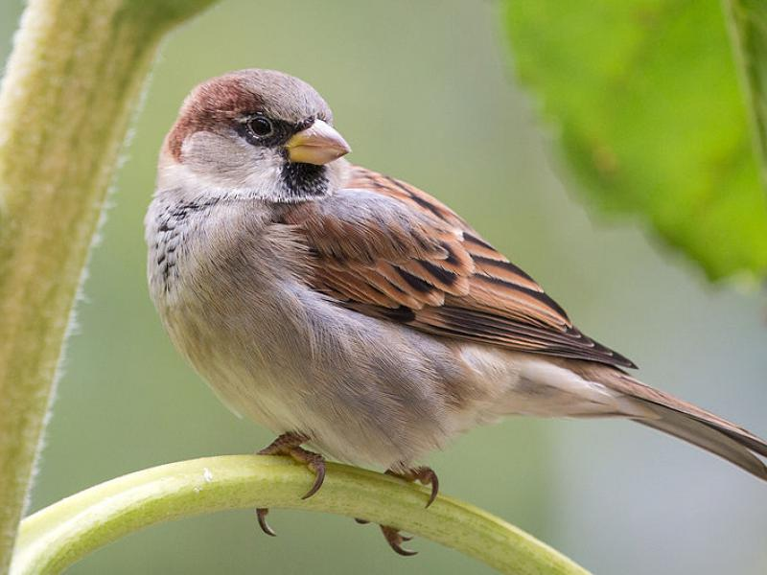
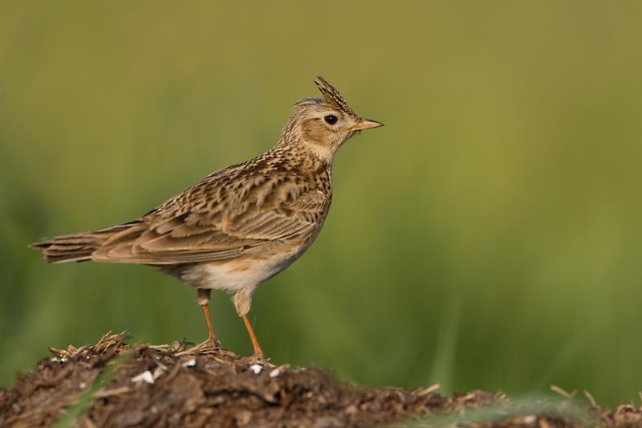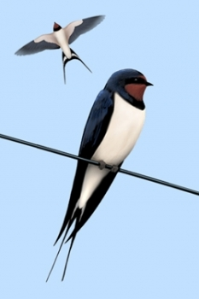
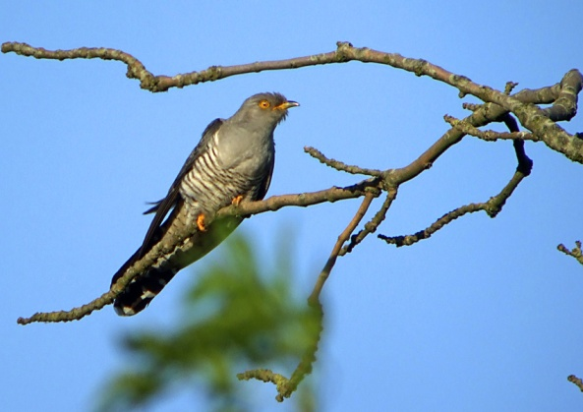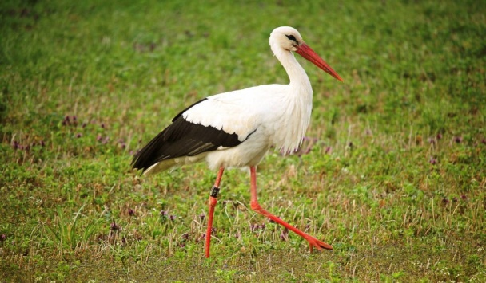
Bocian skowronek wróbel jaskółka kukułka

